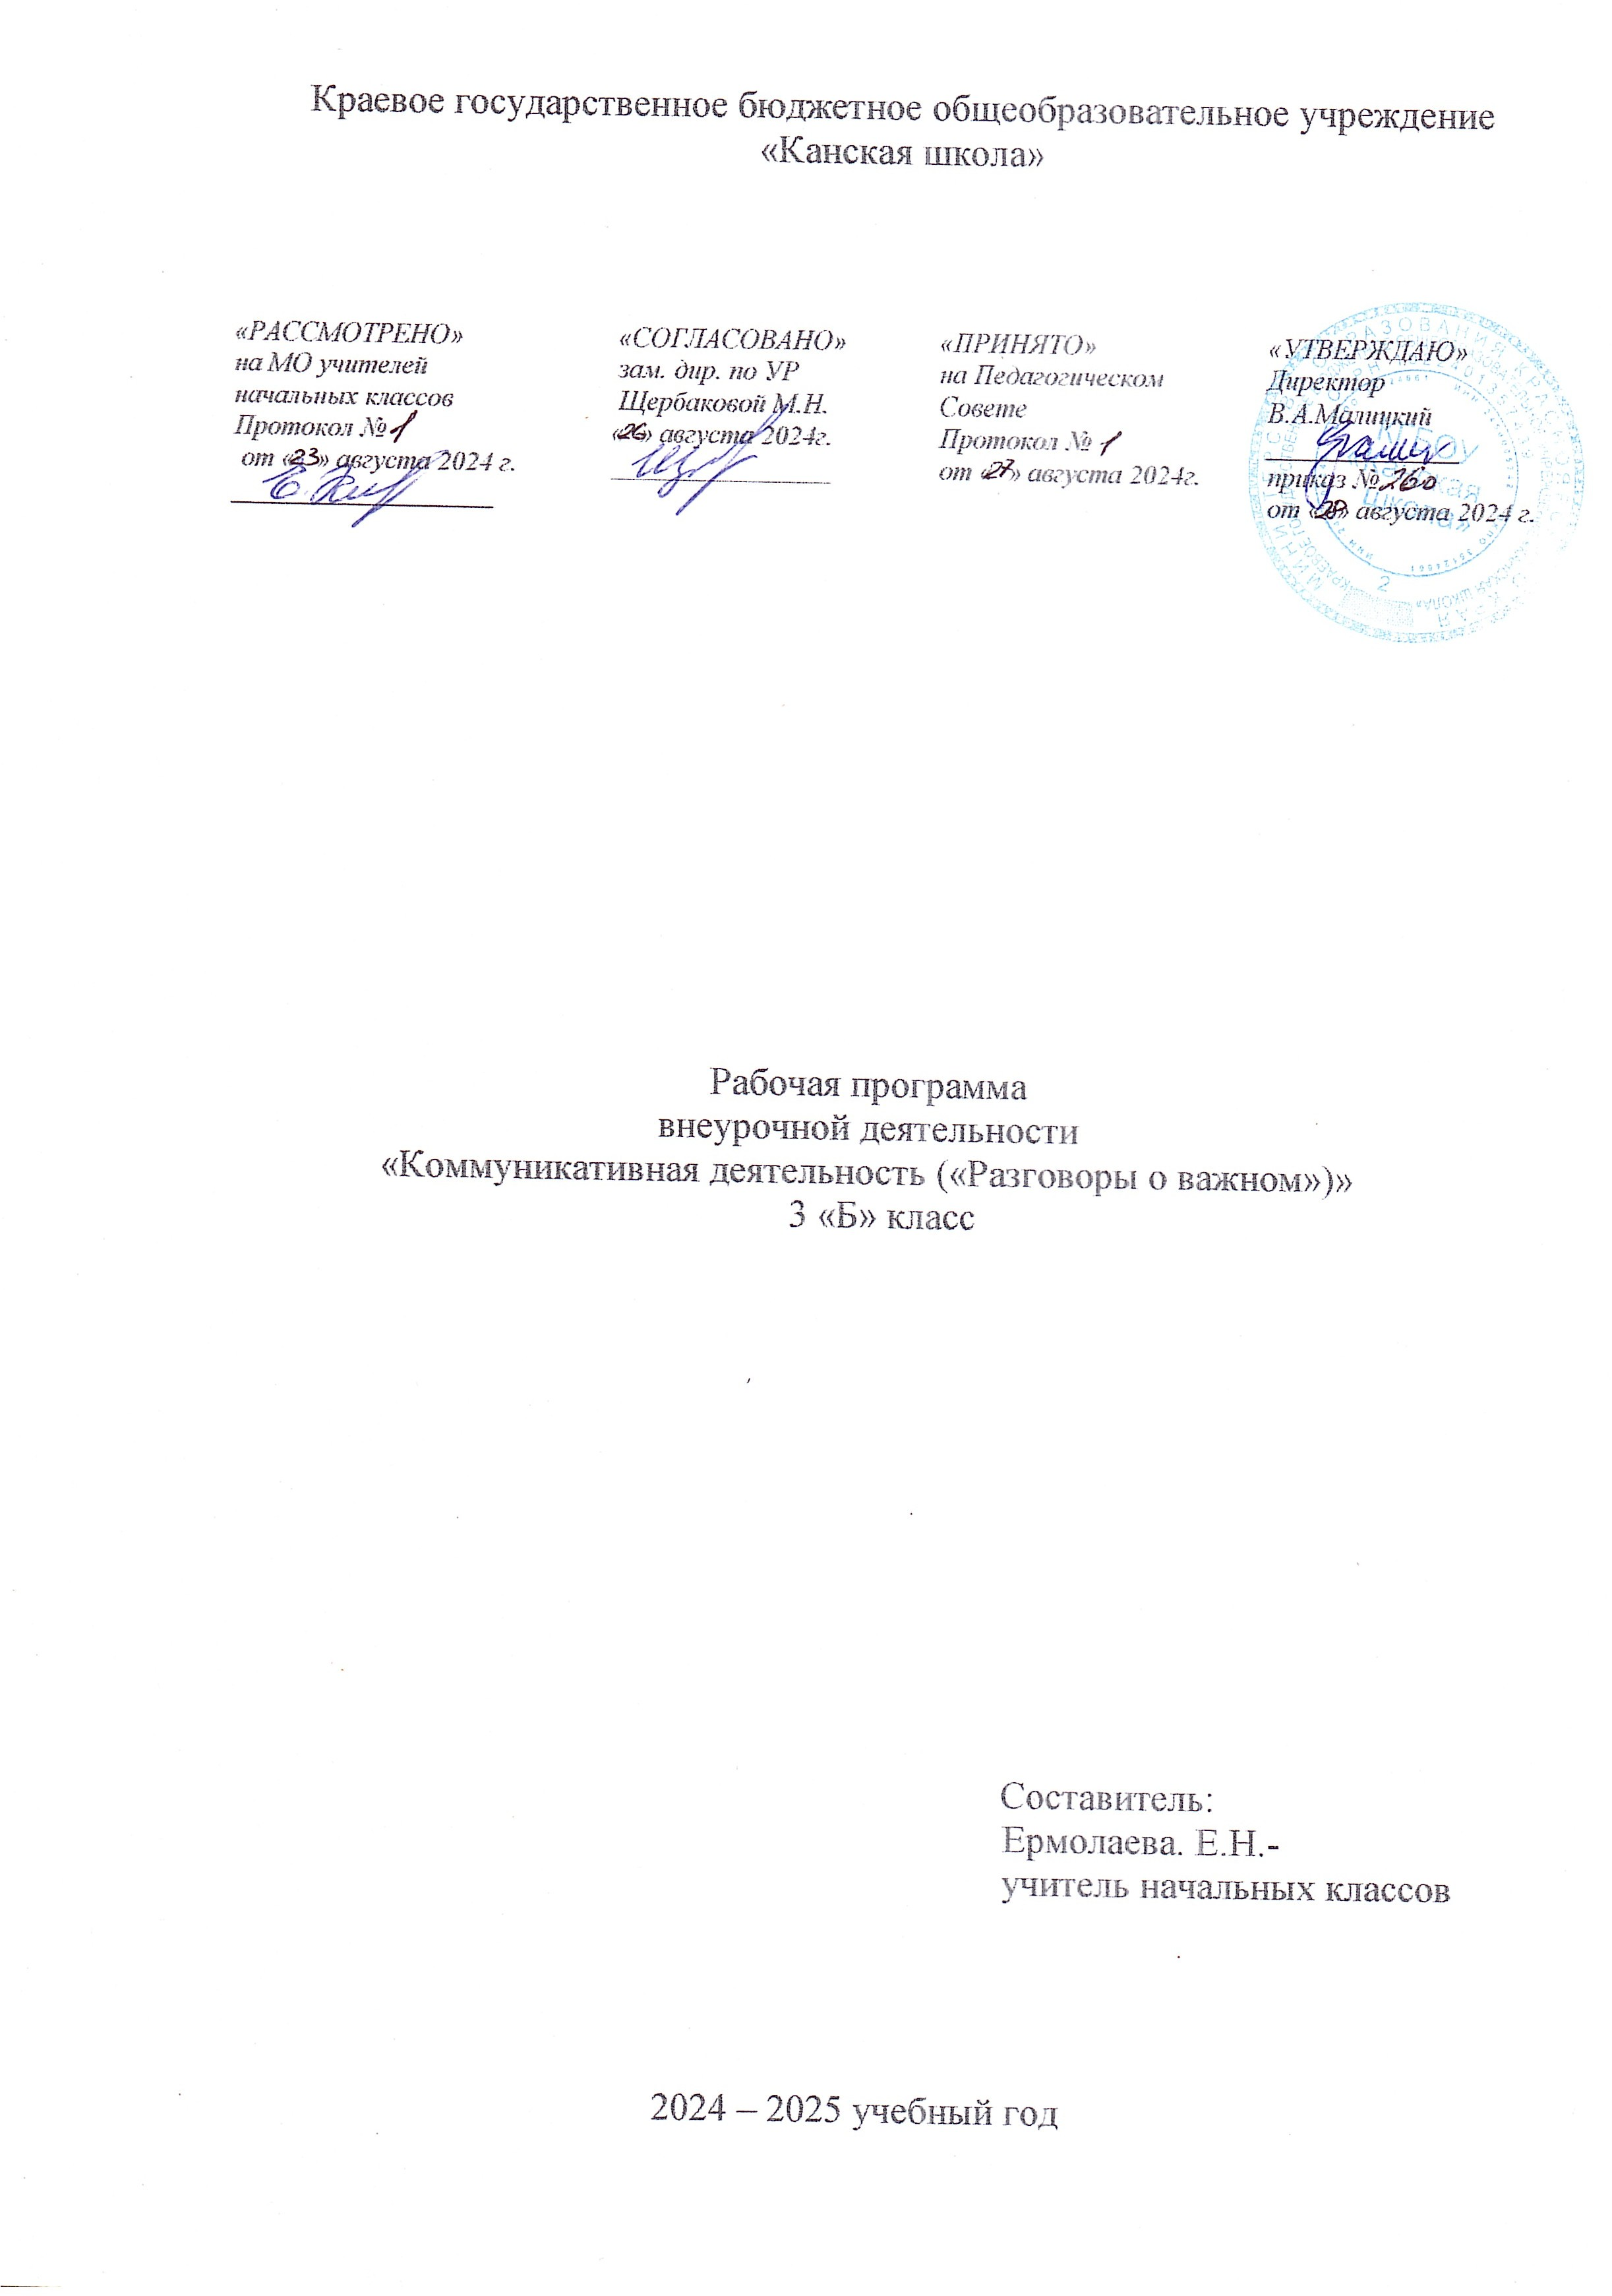

Пояснительная записка
Рабочая программа внеурочной деятельности по направлению коммуникативная деятельность «Разговоры о важном» для обучающихся с РАС с умеренной, тяжелой, глубокой умственной отсталостью (интеллектуальными нарушениями), тяжелыми и множественными нарушениями развития (вариант 8.4) разработана в соответствии с:
- Федерального закона от 29.12.2012– ФЗ «Об образовании в Российской Федерации» N 273-ФЗ;
- Приказа Министерства образования и науки «Об утверждении федерального государственного образовательного стандарта образования обучающихся с умственной отсталостью (интеллектуальными нарушениями» от 19.12.2014г. № 1599;
- Приказа Министерства образования и науки «Об утверждении федерального государственного образовательного стандарта образования обучающихся с ограниченными возможностями здоровья» от 19.12.2014г. № 1598;
- Приказа Министерства просвещения Российской Федерации (Минпросвещения России) от 24 ноября 2022 г. №1023.
- Адаптированная основная образовательная программа (АООП) начального общего образования обучающихся с расстройствами аутистического спектра (РАС) КГБОУ «Канская школа».
- Устав КГБОУ «Канская школа».
Цель программы: развитие у обучающихся ценностного отношения к Родине, природе, человеку, культуре, знаниям, здоровью.
Основными задачи:
формирование российской гражданской идентичности обучающихся;
формирование интереса к познанию;
формирование осознанного отношения к своим правам и свободам и уважительного отношения к правам и свободам других;
создание мотивации для участия в социально-значимой деятельности;
развитие у школьников общекультурной компетентности;
развитие умения принимать осознанные решения и делать выбор;
осознание своего места в обществе;
познание себя, своих мотивов, устремлений, склонностей.

Общая характеристика внеурочной деятельности
Внеурочные занятия «Разговоры о важном» направлены на развитие ценностного отношения обучающихся к своей родине – России, населяющим ее людям, ее уникальной истории, богатой природе и великой культуре. Внеурочные занятия «Разговоры о важном» должны быть направлены на формирование соответствующей внутренней позиции личности обучающегося, необходимой ему для конструктивного и ответственного поведения в обществе.
Основной формат внеурочных занятий «Разговоры о важном» – разговор и (или) беседа с обучающимися. Занятия позволяют обучающемуся вырабатывать собственную мировоззренческую позицию по обсуждаемым темам.
Основные темы занятий связаны с важнейшими аспектами жизни человека в современной России: знанием родной истории и пониманием сложностей современного мира, техническим прогрессом и сохранением природы, ориентацией в мировой художественной культуре и повседневной культуре поведения, доброжелательным отношением к окружающим и ответственным отношением к собственным поступкам.
В основе определения тематики внеурочных занятий лежат два принципа:
- соответствие датам календаря;
- значимость для обучающегося события (даты), которое отмечается в календаре в текущем году.
Даты календаря можно объединить в две группы:
- Даты, связанные с событиями, которые отмечаются в постоянные числа ежегодно (государственные и профессиональные праздники, даты исторических событий). Например, «День народного единства», «День защитника Отечества»,
«Новогодние семейные традиции разных народов России», «День учителя», «День российской науки» и т. д.
- Юбилейные даты выдающихся деятелей науки, литературы, искусства. Например, «190-летие со дня рождения Д. Менделеева.
В программе предлагается несколько тем внеурочных занятий, которые не связаны с текущими датами календаря, но являющиеся важными в воспитании
школьника. К примеру: «Мы вместе», «О взаимоотношениях в коллективе» и др.
При анализе содержания занятия, которое предлагается в сценарии, педагог учитывает региональные, национальные, этнокультурные особенности территории, где функционирует данная образовательная организация. Обязательно учитывается и уровень развития учащихся, их интересы и потребности. При необходимости, исходя из статуса семей обучающихся, целесообразно уточнить (изменить, скорректировать) и творческие задания.

Описание места внеурочной деятельности в учебном плане
В соответствии с учебным планом КГБОУ «Канская школа» программа рассчитана: 3 класс 1 час в неделю, 34 часа в год; 34 учебные недели.

Планируемые результаты освоения курса внеурочной деятельности

Личностные результаты
Гражданско-патриотического воспитание: осознание своей этнокультурной и российской гражданской идентичности; сопричастность к прошлому, настоящему и будущему своей страны и родного края; уважение к своему и другим народам; первоначальные представления о человеке как члене общества, о правах и обязанности гражданина, качествах патриота своей страны.
Духовно-нравственное воспитание: понимание связи человека с окружающим миром; бережное отношение к среде обитания; проявление заботы о природе; неприятие действий, приносящих ей вред. Признание индивидуальности каждого человека; проявление сопереживания, уважения и доброжелательности; неприятие любых форм поведения, направленны на причинение физического морального вреда другим людям; выполнение нравственно-этических норм поведения и правил межличностных отношений.
Эстетическое воспитание: уважительное отношение и интерес к художественной культуре, восприимчивость к разным видам искусства, традициям и творчеству своего и других народов; стремление к самовыражению в разных видах художественной деятельности.
Физическое воспитание, культура здоровья и эмоционального благополучия: соблюдение правил здорового и безопасного (для себя и других людей) образа жизни в окружающей среде (в том числе информационной); бережное отношение к физическому и психическому здоровью.
Трудовое воспитание: осознание ценности труда в жизни человека и общества, ответственное потребление и бережное отношение к результатам труда, интерес к различным профессиям.
Универсальные учебные познавательные действия: работать с информацией, представленной в текстовом, иллюстративном, графическом виде.

Содержание программы внеурочной деятельности

«Разговоры о важном»

Внеурочные занятия «Разговоры о важном» направлены на развитие ценностного отношения обучающихся к своей родине – России, населяющим ее людям, ее уникальной истории, богатой природе и великой культуре. В основе определения тематики внеурочных занятий лежат два принципа:
1.Соответствие датам календаря.
2.Значимость для обучающегося события (даты), которое отмечается в календаре в текущем году.
Образ будущего. Ко Дню знаний. Иметь позитивный образ будущего – значит понимать, к чему стремиться, и осознавать, что это придаёт жизни определённость, наполняя её глубокими смыслами и ценностями. Будущее России – это образ сильного и независимого государства, благополучие которого напрямую зависит от наших действий уже сегодня. День знаний – это праздник, который напоминает нам о важности и ценности образования, которое является основой позитивного образа будущего, ведь в условиях стремительных изменений в мире крайне важно учиться на протяжении всей жизни, чтобы идти в ногу со временем.
Век информации. 120 лет Информационному агентству России ТАСС. Информационное телеграфное агентство России (ИТАР-ТАСС) – это крупнейшее мировое агентство, одна из самых цитируемых новостных служб страны. Агентство неоднократно меняло названия, но всегда неизменными оставались его государственный статус и функции – быть источником достоверной информации о России для всего мира. В век информации крайне важен навык критического мышления. Необходимо уметь анализировать и оценивать информацию, распознавать фейки и не распространять их.
Дорогами России. «Российские железные дороги» – крупнейшая российская компания, с большой историей, обеспечивающая пассажирские и транспортные перевозки. Вклад РЖД в совершенствование экономики страны. Железнодорожный транспорт – самый устойчивый и надёжный для пассажиров: всепогодный, безопасный и круглогодичный. Развитие транспортной сферы России. Профессии, связанные с железнодорожным транспортом.
Путь зерна. Российское сельское хозяйство – ключевая отрасль промышленности нашей страны, главной задачей которой является производство продуктов питания. Агропромышленный комплекс России выполняет важнейшую миссию по обеспечению всех россиян продовольствием, а его мощности позволяют обеспечивать пшеницей треть всего населения планеты. Сельское хозяйство - это отрасль, которая объединила в себе традиции нашего народа с современными технологиями: роботами, информационными системами, цифровыми устройствами. Разноплановость и востребованность сельскохозяйственных профессий, технологичность и экономическая привлекательность отрасли (агрохолдинги, фермерские хозяйства и т. п.).
День учителя. Учитель – одна из важнейших в обществе профессий. Назначение учителя – социальное служение, образование и воспитание подрастающего поколения. В разные исторические времена труд учителя уважаем, социально значим, оказывает влияние на развитие образования членов общества. Учитель – советчик, помощник, участник познавательной деятельности школьников.
Легенды о России. Любовь к Родине, патриотизм – качества гражданина России. Знание истории страны, историческая правда, сохранение исторической памяти – основа мировоззренческого суверенитета страны. Попытки исказить роль России в мировой истории – одна из стратегий информационной войны против нашей страны.
Что значит быть взрослым? Быть взрослым – это нести ответственность за себя, своих близких и свою страну. Активная жизненная позиция, созидательный подход к жизни, умение принимать решения и осознавать их значение, жить в соответствии с духовно-нравственными ценностями общества – основа взрослого человека. Проекты, в которых младший школьник может проявлять свою ответственность и заботу о других.
Как создать крепкую семью. День отца. Семья как ценность для
каждого гражданина страны. Крепкая семья – защита и забота каждого членах семьи о своих близких. Образ крепкой семьи в литературных произведениях. Преемственность поколений: семейные ценности и традиции (любовь, взаимопонимание, участие в семейном хозяйстве, воспитании детей). Особое отношение к старшему поколению, проявление действенного уважения, внимания к бабушкам и дедушкам, забота о них.
Гостеприимная Россия. Ко Дню народного единства. Гостеприимство –
качество, объединяющее все народы России. Семейные традиции встречи гостей, кулинарные традиции народов России. Путешествие по России – это знакомство с культурой, историей и традициями разных народов. Гастрономический туризм – это вид путешествий, основой которого являются поездки туристов по стране с целью знакомства с особенностями местной кухни и кулинарных традиций.
Твой вклад в общее дело. Уплата налогов – это коллективная и личная ответственность, вклад гражданина в благополучие государства и общества. Ни одно государство не может обойтись без налогов, это основа бюджета страны, основной источник дохода. Своим небольшим вкладом мы создаём будущее страны, процветание России. Каким будет мой личный вклад в общее дело?
С заботой к себе и окружающим. Доброта и забота – качества настоящего человека, способного оказывать помощь и поддержку, проявлять милосердие. Доброе дело: кому оно необходимо и для кого предназначено. Добрые дела граждан России: благотворительность и пожертвование как проявление добрых чувств и заботы об окружающих.
День матери. Мать, мама – главные в жизни человека слова. Мать – хозяйка в доме, хранительница семейного очага, воспитательница детей. Материнство – это счастье и ответственность. Многодетные матери: примеры из истории и современной жизни. «Мать-героиня» – высшее звание Российской Федерации. Как поздравить маму в её праздник – День матери?
Миссия-милосердие (ко Дню волонтёра). Кто такой волонтёр? Деятельность волонтёров как социальное служение в военное и мирное время: примеры из истории и современной жизни. Милосердие и забота – качества волонтёров. Направления волонтёрской деятельности: экологическое, социальное, медицинское, цифровое и т. д. Зооволонтёрство – возможность заботы и помощи животным.
День Героев Отечества. Герои Отечества – это самоотверженные и мужественные люди, которые любят свою Родину и трудятся во благо Отчизны. Качества героя – человека, ценою собственной жизни и здоровья спасающего других: смелость и отвага, самопожертвование и ответственность за судьбу других. Проявление уважения к героям, стремление воспитывать у себя волевые качества: смелость, решительность, стремление прийти на помощь. Участники СВО – защитники будущего нашей страны.
Как пишут законы? Для чего нужны законы? Как менялся свод российских законов от древних времён до наших дней. Законодательная власть в России. Что такое права и обязанности гражданина? От инициативы людей до закона: как появляется закон? Работа депутатов: от проблемы – к решению (позитивные примеры).
Одна страна – одни традиции. Новогодние традиции, объединяющие все народы России. Новый год – любимый семейный праздник. История возникновения новогоднего праздника в России. Участие детей в подготовке и встрече Нового года. Подарки и пожелания на Новый год. История создания новогодних игрушек. О чём люди мечтают в Новый год.
День российской печати. Праздник посвящён работникам печати, в том числе редакторам, журналистам, издателям, корректорам, – всем, кто в той или иной степени связан с печатью. Российские традиции издательского дела, история праздника. Издание печатных средств информации – коллективный труд людей многих профессий. Школьные средства массовой информации.
День студента. День российского студенчества: история праздника и его традиции. История основания Московского государственного университета имени М.В. Ломоносова. Студенческие годы – это путь к овладению профессией, возможность для творчества и самореализации. Наука: научные открытия позволяют улучшать жизнь людей, обеспечивают прогресс общества. Науку делают талантливые, творческие, увлечённые люди.
БРИКС (тема о международных отношениях). Роль нашей страны в современном мире. БРИКС – символ многополярности мира. Единство и многообразие стран БРИКС. Взаимная поддержка помогает государствам развивать торговлю и экономику, обмениваться знаниями и опытом в различных сферах жизни общества. Россия успешно развивает контакты с широким кругом союзников и партнёров. Значение российской культуры для всего мира.
Бизнес и технологическое предпринимательство. Что сегодня делается для успешного развития экономики России? Учиться сегодня нужно так, чтобы суметь в дальнейшем повысить уровень своего образования, перестроиться на использование новых цифровых технологий там, где их раньше никогда не было.
Искусственный интеллект и человек. Стратегия взаимодействия.
Искусственный интеллект – стратегическая отрасль в России, оптимизирующая процессы и повышающая эффективность производства. Искусственный интеллект – помощник человека. ИИ помогает только при условии, если сам человек обладает хорошими знаниями и критическим мышлением. Правила безопасного использования цифровых ресурсов.
Что значит служить Отечеству? 280 лет со дня рождения Ф. Ушакова. День защитника Отечества: исторические традиции. Профессия военного: кто её выбирает сегодня. Защита Отечества – обязанность гражданина Российской Федерации, проявление любви к родной земле, Родине. Честь и воинский долг. 280-летие со дня рождения великого русского флотоводца Ф.Ф. Ушакова. Качества российского воина: смелость, героизм, самопожертвование.
Арктика – территория развития. Многообразие и красота природы России: представление о природных особенностях Арктики. Зима в Арктике самая холодная, снежная и суровая. Животные Арктики. Российские исследователи Арктики. Россия – мировой лидер атомной отрасли. Атомный ледокольный флот, развитие Северного морского пути. Знакомство с проектами развития Арктики.
Международный женский день. Международный женский день – праздник благодарности и любви к женщине. Женщина в современном обществе – труженица, мать, воспитатель детей. Великие женщины в истории России. Выдающиеся женщины ХХ века, прославившие Россию.
Массовый спорт в России. Развитие массового спорта – вклад в благополучие и здоровье нации, будущие поколения страны. Здоровый образ жизни, забота о собственном здоровье, спорт как важнейшая часть жизни современного человека. Условия развития массового спорта в России.
День воссоединения Крыма и Севастополя с Россией. 100-летие Артека. История и традиции Артека. После воссоединения Крыма и Севастополя с Россией Артек – это уникальный и современный комплекс из 9 лагерей, работающих круглый год. Артек – пространство для творчества, саморазвития и самореализации.
Служение творчеством. Зачем людям искусство? 185 лет со дня рождения П.И. Чайковского. Искусство – это способ общения и диалога между поколениями и народами. Роль музыки в жизни человека: музыка сопровождает человека с рождения до конца жизни. Способность слушать, воспринимать и понимать музыку. Россия – страна с богатым культурным наследием, страна великих композиторов, писателей, художников, признанных во всём мире. Произведения П.И. Чайковского, служение своей стране творчеством.
Моя малая Родина (региональный и местный компонент). Россия – великая и уникальная страна, каждый из её регионов прекрасен и неповторим своими природными, экономическими и другими ресурсами. Любовь к родному краю, способность любоваться природой и беречь её – часть любви к Отчизне. Патриот честно трудится, заботится о процветании своей страны, уважает её историю и культуру.
Герои космической отрасли. Исследования космоса помогают нам понять, как возникла наша Вселенная. Россия – лидер в развитии космической отрасли. Полёты в космос – это результат огромного труда большого коллектива учёных, рабочих, космонавтов, которые обеспечили первенство нашей Родины в освоении космического пространства. В условиях невесомости космонавты проводят сложные научные эксперименты, что позволяет российской науке продвигаться в освоении новых материалов и создании новых технологий.
Гражданская авиация России. Значение авиации для жизни общества и каждого человека. Как мечта летать изменила жизнь человека. Легендарная история развития российской гражданской авиации. Героизм конструкторов, инженеров и лётчиков-испытателей первых российских самолётов. Мировые рекорды российских лётчиков. Современное авиастроение. Профессии, связанные с авиацией.
Медицина России. Охрана здоровья граждан России – приоритет государственной политики страны. Современные поликлиники и больницы. Достижения российской медицины. Технологии будущего в области медицины. Профессия врача играет ключевую роль в поддержании и улучшении здоровья людей и их уровня жизни. Врач – не просто профессия, это настоящее призвание, требующее не только знаний, но и человеческого сочувствия, служения обществу.
Что такое успех? (ко Дню труда). Труд – основа жизни человека и развития общества. Человек должен иметь знания и умения, быть терпеливым и настойчивым, не бояться трудностей (труд и трудно – однокоренные слова), находить пути их преодоления. Чтобы добиться долгосрочного успеха, нужно много трудиться. Профессии будущего: что будет нужно стране, когда я вырасту?
80-летие Победы в Великой Отечественной войне. День Победы – священная дата, память о которой передаётся от поколения к поколению. Историческая память: память о подвиге нашего народа в годы Великой Отечественной войны. Важно помнить нашу историю и чтить память всех людей, перенёсших тяготы войны. Бессмертный полк. Страницы героического прошлого, которые нельзя забывать.
Жизнь в Движении. 19 мая – День детских общественных организаций. Детские общественные организации разных поколений объединяли и объединяют активных, целеустремлённых ребят. Участники детских общественных организаций находят друзей, вместе делают полезные дела и ощущают себя частью большого коллектива. Знакомство с проектами «Орлята России» и Движение Первых.
Ценности, которые нас объединяют. Ценности – это важнейшие нравственные ориентиры для человека и общества. Духовно -нравственные ценности России, объединяющие всех граждан страны.

Тематическое планирование
 | Тема раздела | Количество часов
1. | Соответствие датам календаря (даты связанные с событиями). | 20
2 | Юбилейные даты. | 14
 | Итого | 34

